Государственное учреждение образования

“БЕЛОРУССКИЙ ГОСУДАРСТВЕННЫЙ УНИВЕРСИТЕТ ИНФОРМАТИКИ И РАДИОЭЛЕКТРОНИКИ”

Кафедра: Интеллектуальных информационных технологий

Дисциплина: Графический интерфейс интеллектуальных систем

Отчет по лабораторной работе №7

**“Триангуляция. Построение диаграммы Вороного”**

Выполнили:

студент гр.121702

Витковская С. И.

Яхья-заде А.

Проверил:

Сальников Д.А.

Минск 2024

**1. Цель работы**

Разработать графическую программу, выполняющую триангуляцию Делоне и построение диаграммы Вороного по заданному набору точек.

**2. Ход работы**

1. Реализация алгоритма, выполняющего триангуляцию Делоне;
2. Реализация алгоритма, строящего диаграмму Вороного.

**3. Реализация**

**3. 1. Триангуляция Делоне**

Триангуляцией называется планарный граф, все внутренние области которого являются треугольниками.

Любой способ триангуляции для данного набора определяет одинаковое число треугольников.

Теорема о триангуляции набора точек: Предположим, что набор точек S содержит n>3 точек и не все из них коллинеарны. Кроме того, і точек из них являются внутренними (т. е. лежащими внутри выпуклой оболочки). Тогда при любом способе триангуляции набора S будет получено точно n+і-2 треугольников.

Описанная окружность для треугольника проходит через все три его вершины. Говорят, что окружность будет свободной от точек в отношении к заданному набору точек S, если внутри окружности нет ни одной точки из набора S.

Однако точки из набора S могут располагаться на самой свободной от точек окружности.

Триангуляция набора точек S будет являться триангуляцией Делоне, если описанная окружность для каждого треугольника будет свободна от точек.

Пошаговое объяснение алгоритма:

> Выбираются две точки, образующие первую линию. Для начала обычно выбирают самую левую и самую правую точки.

> Остальные точки добавляются одна за другой. Каждая новая точка вставляется в уже существующую триангуляцию. Определяется, в каком из текущих треугольников находится новая точка.

> Если точка попадает внутрь треугольника, этот треугольник удаляется, а его вершины соединяются с новой точкой, формируя три новых треугольника.

> Если точка попадает на существующее ребро, удаляются два треугольника, имеющие это ребро. Затем каждая из четырёх вершин соединяется с новой точкой, образуя четыре новых треугольника.

> Для каждого новообразованного треугольника проверяется условие Делоне (что в окружности, описанной вокруг треугольника, нет других точек).

Если условие нарушается, выполняется локальная оптимизация — перестановка диагоналей в четырёхугольнике, образованном двумя смежными треугольниками (переключение рёбер).

> Процесс добавления точек и оптимизации продолжается до тех пор, пока все точки не будут вставлены в триангуляцию.

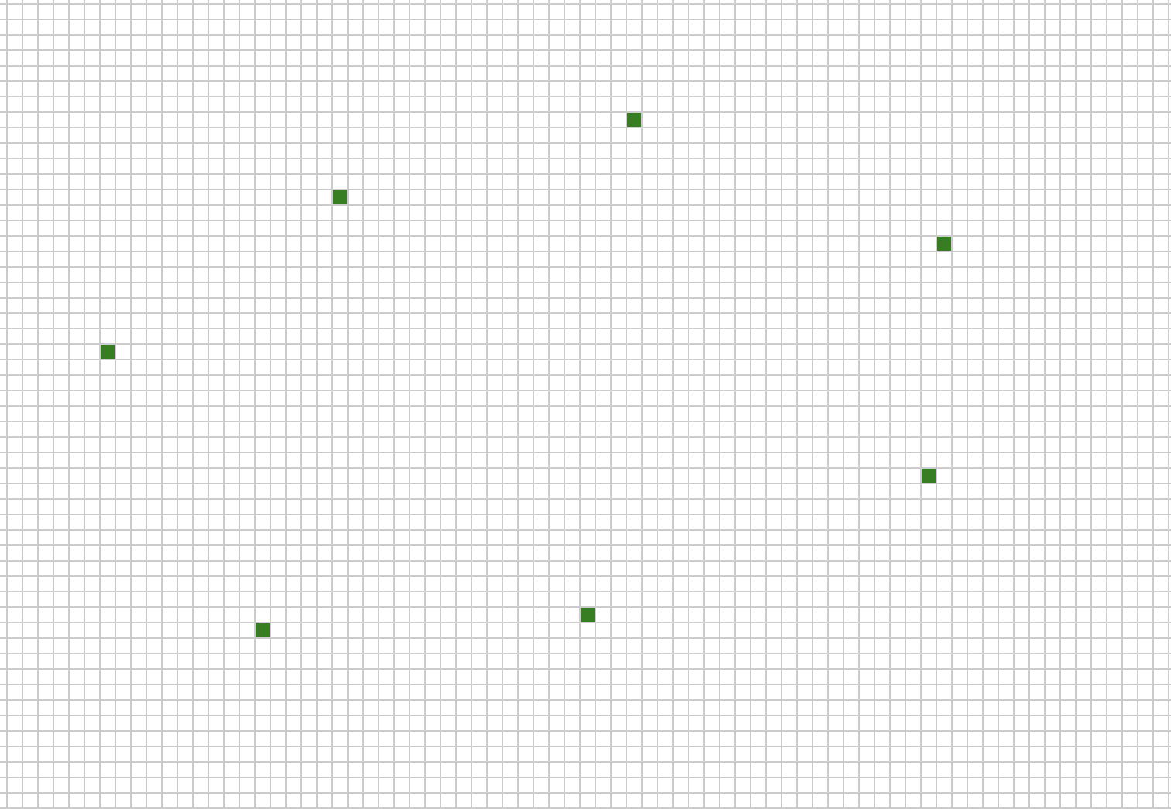

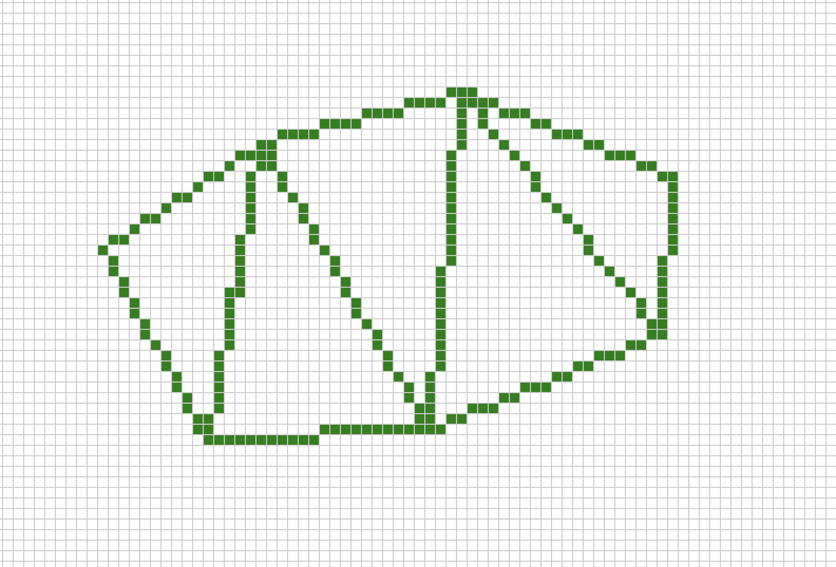

Рис 3.1 – Построение триангуляции Делоне

**3. 2. Диаграмма Вороного**

Диаграмма Вороного – геометрическое разбиение области на многоугольники, обладающие следующим свойством: для любого центра системы можно указать область пространства, все точки которой ближе к данному центру, чем к любому другому центру системы. Такая область называется многогранником Вороного, или областью Вороного.

Вершина ячейки Вороного – центр наибольшей пустой окружности, проходящей через три или более точки из заданного множества. При этом ребром ячейки Вороного является прямая, проходящая между двумя узлами 𝑝𝑖 и 𝑝𝑗, такая, что центр пустой окружности, проходящей через эти точки, принадлежит прямой.

Идея методов «линии зачистки» заключается в перемещении горизонтальной линии сверху вниз по плоскости. Во время выполнения «зачистки» формируется информация относительно структуры, описывающей диаграмму Вороного. Для построения диаграмм Вороного рассматриваются события двух видов – событие точки и событие круга. Важнейшей задачей является определение точки области, в которой наступающее событие произойдет.



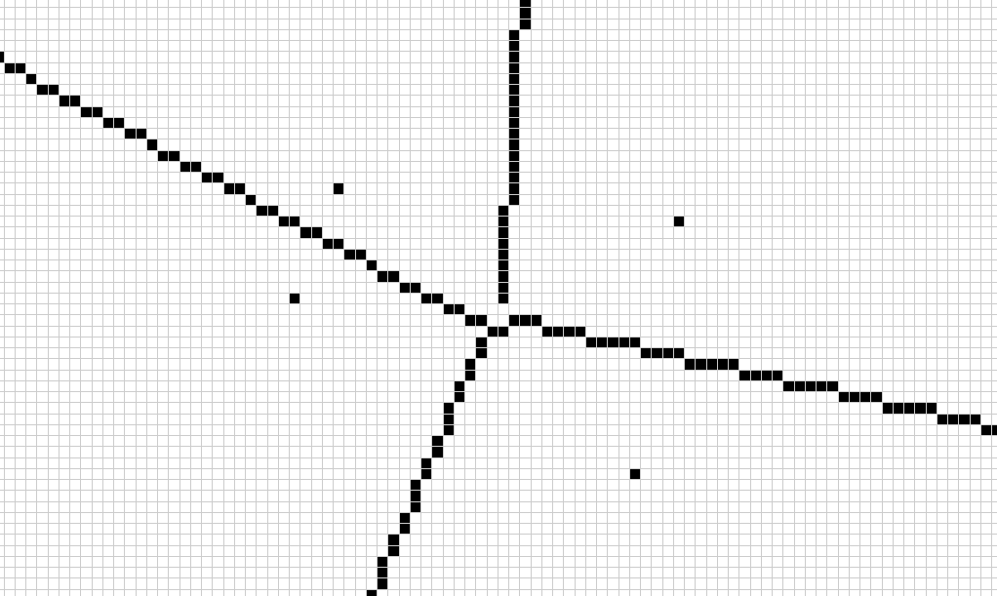

Рис 3.2 – Построение диаграммы Вороного

**Вывод:**

В ходе лабораторной работы была разработана графическая программа, выполняющая триангуляцию Делоне и построение диаграммы Вороного по заданному набору точек.